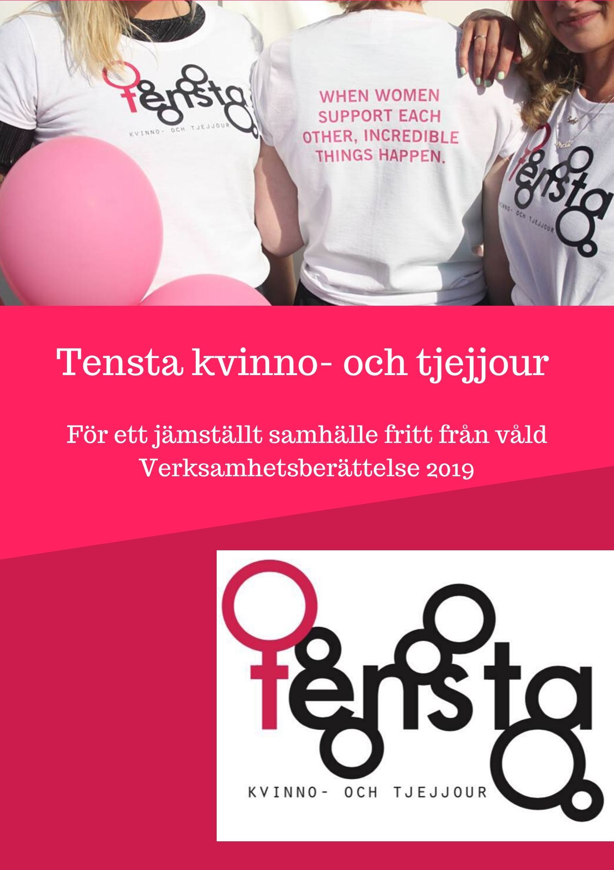

Kvinnojouren
På kvinnojouren, precis som tidigare år, är det två personer som arbetar. Tensta Kvinnojour har under året som gått tagit emot samtal och träffat flera kvinnor per vecka, ibland flera gånger per dag, för att hjälpa, ge råd och stötta utsatta kvinnor och deras barn.

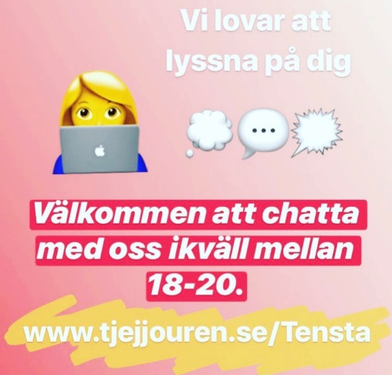
Tjejjouren
Tjejjouren har under 2019 haft chattverksamhet varje måndag kl. 18.00-20.00 på Tjejjouren.se där vi under 2019 hade samtal med 121 kontakter, vilket är en ökning från föregående år. Vi som volontärgrupp har växt med 2 nya volontärer (vi är i nuläget 10st volontärer) och har som mål att nästa år 2020 växa ännu mer och bli en större grupp. Vi skickade nya volontärer på grundutbildning och kommer självklart fortsätta med det nästa år.

13 mars Årsmöte
Den 13 mars 2019 höll Tensta Kvinno- och Tjejjour årsmöte. Samtliga medlemmar var inbjudna till mötet som hölls i Tenstagången 6, en lokal som är väl bekant för oss sedan tidigare. Förutom våra medlemmar, var även vår fantastiska kvinnogrupp inbjudna, samtliga volontärer i tjejjouren och såklart Tensta Kvinno- och tjejjours styrelse. Det blev ett lyckat årsmöte, där styrelsen tillsattes och vi fick höra om det föregångna året, 2018, i form av verksamhetsberättelse och redovisning av ekonomi. Vi gick även igenom verksamhetsplanen för 2019 och kunde konstatera att vi hade ett spännande år framför oss med fina möjligheter.
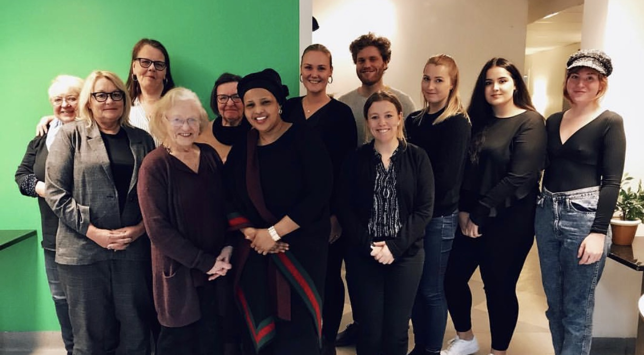
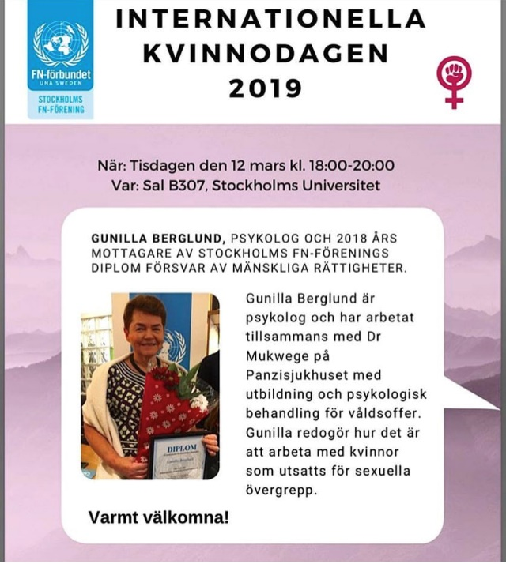
Internationella kvinnodagen 8 mars
12 mars
Stockholms FN-förening bjöd in oss för att lyssna på Gunilla Berglund, psykolog, ett seminarium i ära till Internationella kvinnodagen. Ett par från Tensta Kvinno- och tjejjour var närvarande under seminariet och vi bjöd självklart in våra medlemmar och spred information om detta seminarium via våra sociala medier så att alla som följer oss skulle kunna ta del av detta. Gunilla Berglund är psykolog och har arbetat tillsammans med Mukwege på Panzisjukhuset med utbildning och psykologisk behandling för våldsoffer. Gunilla berättade om hur det är att arbeta med kvinnor som utsatts för sexuella övergrepp – ett viktigt ämne som berör.

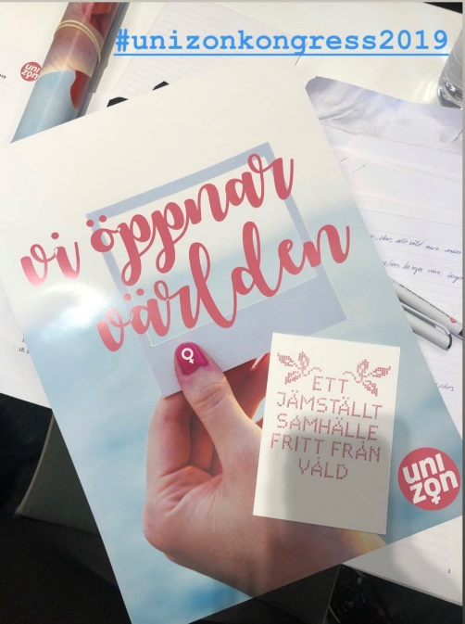
Deltagande av utbildningar, kongress, föreläsningar och seminarium under året.
Tensta kvinno- och tjejjour strävar alltid efter att utvecklas. En av förutsättningarna för det är att utbilda oss. Vi har därför, även i år, skickat våra nya styrelsemedlemmar och volontärer på Unizons grundutbildning, då vi tycker det är viktigt att få en djup och breddad kunskap inom det vi arbetar med och hur det är att vara volontär.
Eftersom vi tillhör Unizon, deltog vi naturligtvis även på deras årliga kongress som 2019 var i april och tog plats i lund.
Unizon hade också en medlemsutbildning om hedersrelaterat våld och förtryck som tog plats helgen 11-12 maj i Göteborg. Där var bland annat Maria Rashidi på plats och berättade för oss om sin kamp mot hedersrelaterat våld och förtryck.
17 maj 2019 deltog vi i seminarium om barnäktenskap och hedersförtryck som arrangerades av Zonta. Det vi tog med oss var att myndigheterna har ett stort ansvar att se till att lagarna efterföljs för att kvinnors rättigheter ska bevaras. Det finns mycket kvar att göra och därför vill vi tacka samtliga medverkande som driver arbetet framåt: Gunilla von Wachenfeldt, advokat och Zonta från Gävle, som arbetat med många hedersrelaterade mål och mål om barnäktenskap. Khadra Serrar Westerberg lärare och medgrundare av organisationen Desert Flower som arbetar mot könsstympning. Juno Blom, riksdagsledamot (L) som ledde Sveriges arbete mot hedersvåld/förtryck i 12 år, om samhällets reaktion och åtgärder på hedersvåld/förtryck. Astrid Schlytter, docent, som forskar och skriver om hederskultur, även ur mäns och pojkars perspektiv. Maria Rashidi, kvinnorättsaktivist, debattör, författare till boken “Bränd frihet” om hedersvåld i äktenskapet. Anette Franzén, lärare, behandlar skolpedagogikens roll när det gäller hederskulturen. Anna Maria Corazza Bildt, Europaparlamentets samordnare för barns rättigheter.
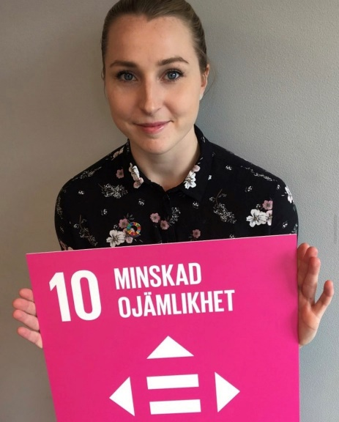
18 maj deltog vi i Agenda 2030 Open en konferens arrangerad av Stockholms FN distrikt där flera från Tensta Kvinno- och Tjejjour var på plats:
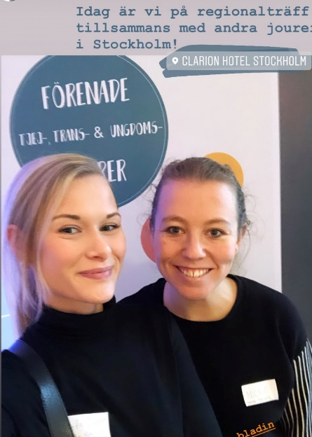
"Vi arbetade bl. a. med mål 10 under #Agenda2030open. Jämlikhet är en grundpelare för hållbarhet. Vi måste alla samarbeta och arbeta inkluderande för att ha chans att uppnå målen i tid. Segregation och diskriminering stoppar den hållbara utvecklingen och måste motarbetas. Alla är viktiga och alla behövs!" Säger Cornelia Björkquist, ledamot i Tensta Kvinno- och tjejjour, efter konferensen.

25 oktober deltog vi i utbildning med Machofabriken i samarbete med män för Jämställdhet och Unizon-jourer över hela landet. Bland annat diskuterades hur män förväntas vara, metoder på hur man gör sig medveten om normer för att sedan förändra dom.
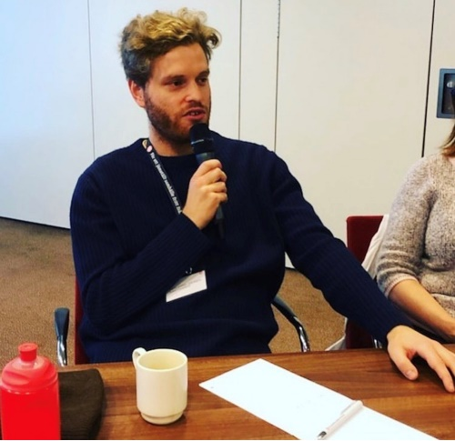

16 november arrangerade Förenade tjej-trans och ungdomsjourer regionalträffar tillsammans med andra jourer i Stockholm. Där fick vi utbildning ibland annat hedersrelaterat förtryck och våld. Linnamottagningen lärde oss bland annat vikten av att förstå likheter och skillnader mellan mäns våld mot kvinnor, våld i nära relation och hedersrelaterat våld och förtryck.

Kvinnogruppen
Under 2019 arrangerades ett antal träffar för kvinnor boende i Järvaområdet. Kvinnogruppen har bland annat haft besök av Cornelia Björkquist, styrelseledamot som samtalade och gav råd inom juridik. Sahra Bargadle har återkommande möten med hela kvinnogruppen och anser att det är väldigt lyckat och kvinnorna upplever det som givande träffar.
Båtresa till Finland: Styrelsen arrangerade i oktober en konferensresa till Åland via färja för kvinnogruppen. Många i kvinnogruppen lämnar sällan Järvaområdet och upplevde att det var väldigt kul att tillsammans med styrelsen umgås i annan miljö. De diskuterades även kvinnors- samt juridiska rättigheter i det svenska samhället.
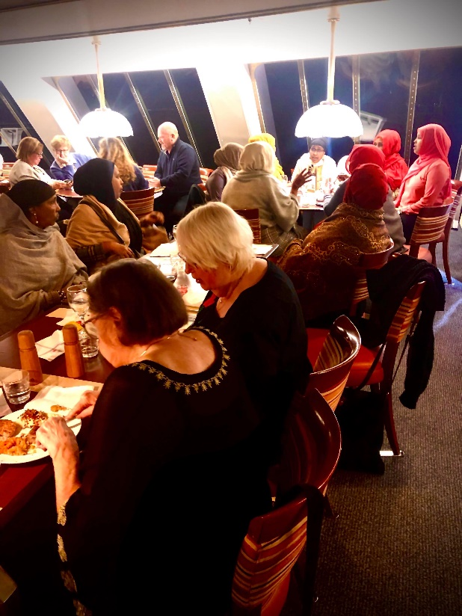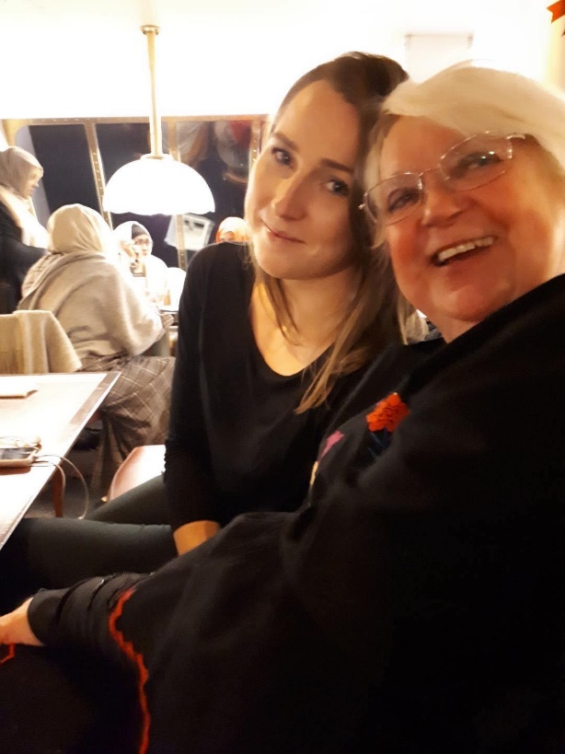

Järvaveckan 2019
Tillsammans med Stockholms FN-förening deltog jouren under Järvaveckan 2019 för andra året i rad. Syftet med vårt deltagande var att informera besökare under Järvaveckan om vår verksamhet och om kvinnorättsfrågor i olika kontexter. Vi arrangerade flera olika aktiviteter i vår monter, bland annat i samarbete med Action Aid och Roks.
året under Järvaveckan. Vi lyfte viktiga kvinnorättsfrågor såsom tvångsäktenskap, könsstympning och hedersrelaterat våld där vi intervjuade representant från Action Aid. Vi samtalde även med Jenny Westerstrand, ordförande i Roks om Mäns våld mot kvinnor. Vi upplever överlag att Järvaveckan är en betydelsefull plattform som skapar tillfälle att öppna dialoger med både politiker och civilsamhälle. Flera av besökarna fick upp ögonen för jourens arbete och många var intresserade av att höra om vårt arbete. Vi delade ut väldigt många broschyrer och hoppas att vårt budskap och information om vår kvinno- och tjejjour nådde ut till fler.
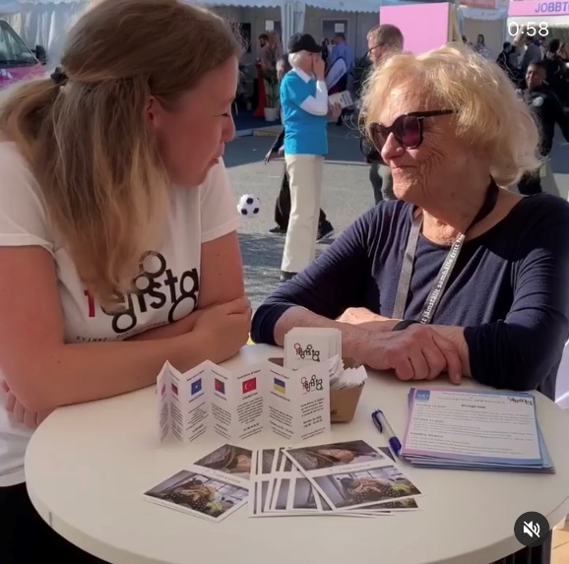
Dessa dagar var väldigt lyckade och vi ser fram emot ett lika lyckat deltagande under Järvaveckan 2020.
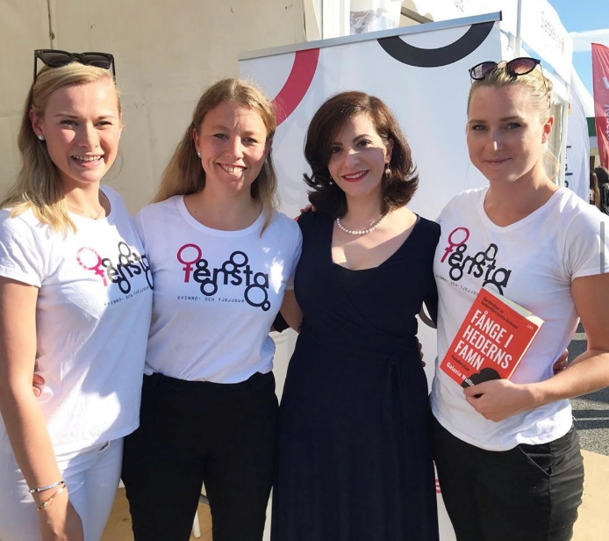

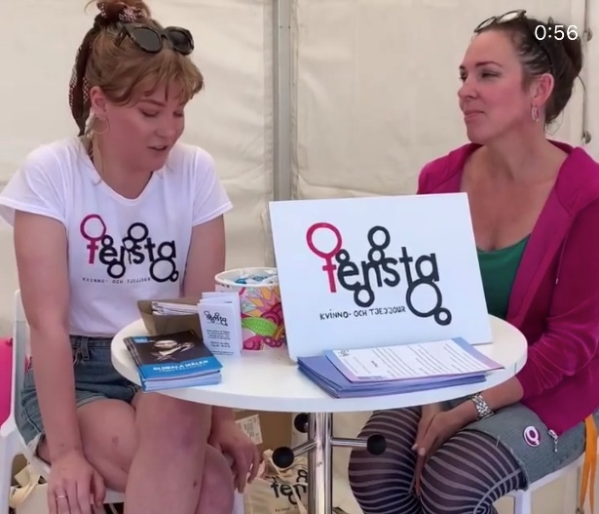
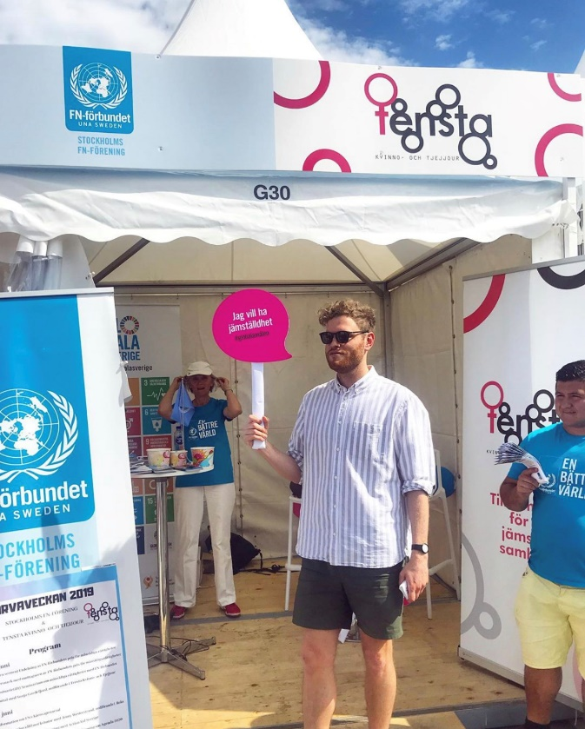
25 november: FNs Internationella dag för avskaffandet av mäns våld mot kvinnor
Den 25 november uppmärksammades Internationella dagen mot våld mot kvinnor genom ett seminarium på Café Blå i Spånga där Tensta Kvinno- och Tjejjour var medarrangör. Ulla-Mai Ceder Lindberg hälsade välkommen till Café Blå som drivs av Blå Vägen som ett arbetsmarknadsprojekt där människor som står långt från arbetsmarknaden erbjuds anställning. Amineh Kakabaveh, Varken hora eller kuvad (VHEK), presenterade siffror om våld mot kvinnor generellt och särskilt om hedersrelaterat våld. Gertrud Åström berättade om det långa arbete som gjorts inom FN rörande kvinnors mänskliga rättigheter i allmänhet och särskilt om mäns våld mot kvinnor. Magnus Gussander berättade om arbetet på utredningsenheten vid Spånga/Tenstapolisen. Representanter från den lokala socialtjänsten var på plats och gjorde ett viktigt inlägg.
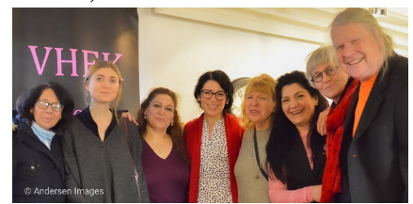
Flicka-dagen
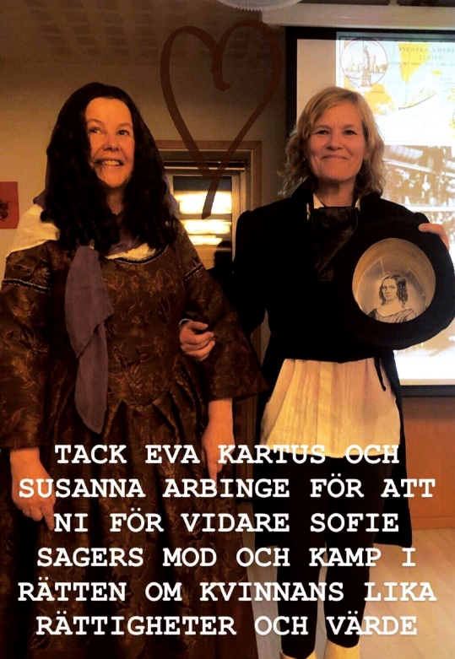
Den 10 oktober bjöd Stockholms FN-förening och Tensta Kvinno- och Tjejjour in till föreläsningsföreställning där Eva Kartus gestaltar Sofie Sager tillsammans med Susanna Arbinge som producent. Vi bjöd in till teaterfika och diskussion om varför Flicka-dagen fortfarande är lika aktuell nu som den var på 1800-talet.
’’167 år före #metoo mötte Sofie Sager, den första kvinnan att få en man fälld för misshandel och sexuellt våld, sin förövare i rättegång. På hösten 2017 briserade #metoo. Tusentals kvinnor och flickor från alla sektorer i samhället berättade om sexuella övergrepp och ofredanden.
På 1850-talet var kvinnor i Sverige omyndiga. En offentlig kvinna var liktydig med en prostituerad. Kvinnors nöd var enorm. Trots detta skriver Sofie Sager förordet till sin rättegång och vinner! (i en mån en sådan historia kan vinnas) Livet då var väldigt annorlunda mot hur livet är nu. Men ändå på många sätt, alltför likt.’’

Julavslutning med julbord på Oummi 17 december
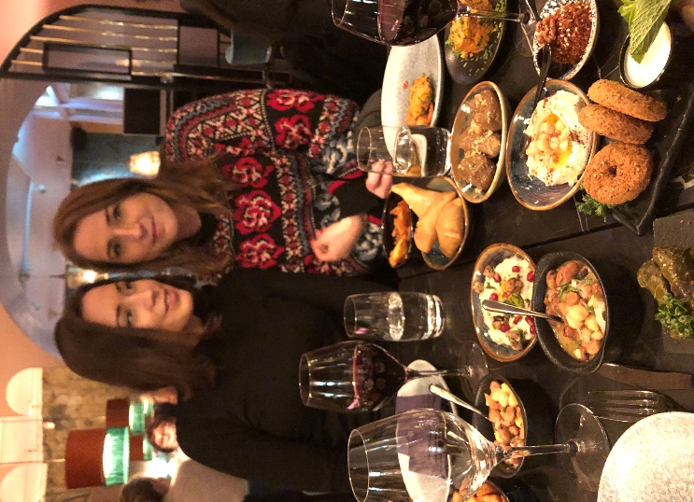
Styrelsen tillsammans med volontärerna träffades den 17 december för en julavslutning som avnjöts på Oummi i Gamla Stan. Julavslutningen är varje år en trevlig tradition för samtliga i Tensta Kvinno- och Tjejjour.
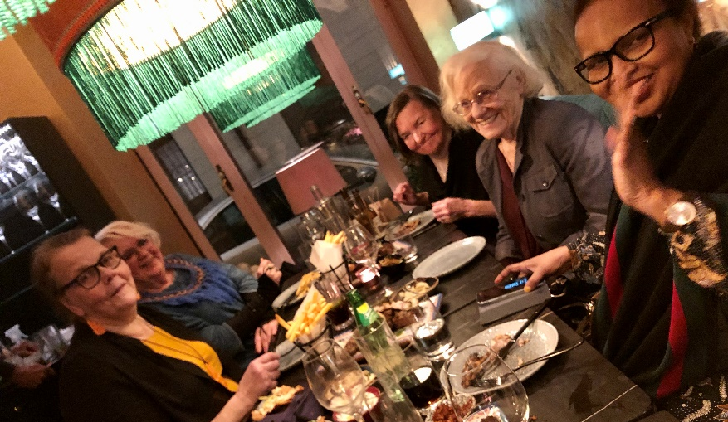

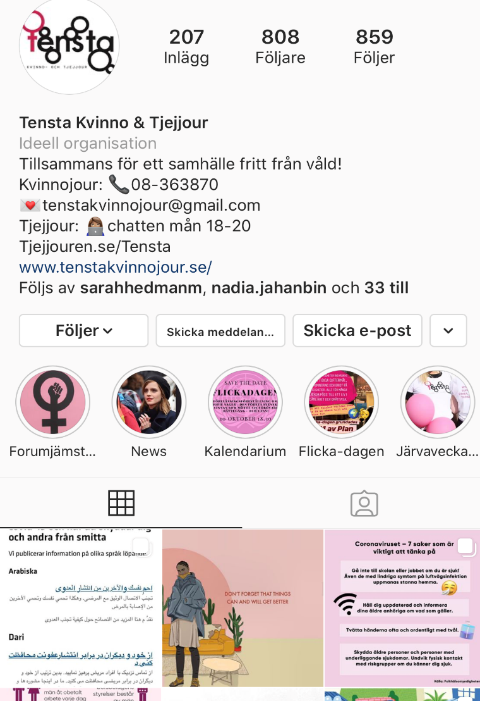
Medier
Vi på Tensta Kvinno-och tjejjour tror på att använda oss av sociala medier för att nå ut med information om oss och vår verksamhet, men vi vill även jobba med medier för att sprida information om de ämnen vi finner viktiga och samhällsnyttiga. Vi har därför arbetat mycket för att vår Instagram, Facebook och hemsida ska få stor spridning och för att våra följare där ska få större kunskap inom ämnen som bland annat kvinnors rättigheter men även nyheter och delat inlägg i utbildningssyften. Detta arbete har varit väldigt lyckat och vi vill fortsätta bli större på våra kanaler.
.

Styrelsen

Sona Gardefjord, ordförande Sofia Jansson, vice ordförande

Adam Gardefjord, ledamot Gun Risberg, kassör

Cornelia Björkquist, ledamot Linnea Starkenberg, ledamot

Annelie Alriksson, suppleant Anna Höggren, suppleant

